Мастер-класс по рисованию 3D ручкой.

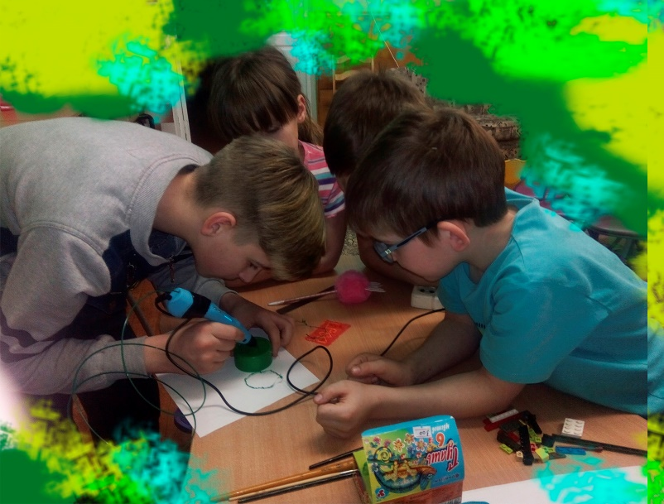 | Рисование 3D ручкой-  увлекательный процесс, не требующий серьезных профессиональных навыков, поэтому даже дети и начинающие художники могут быстро научиться пользоваться этим устройством. Главное, что нужно для получения эстетически красивых и правильных фигурок – сноровка и опыт.
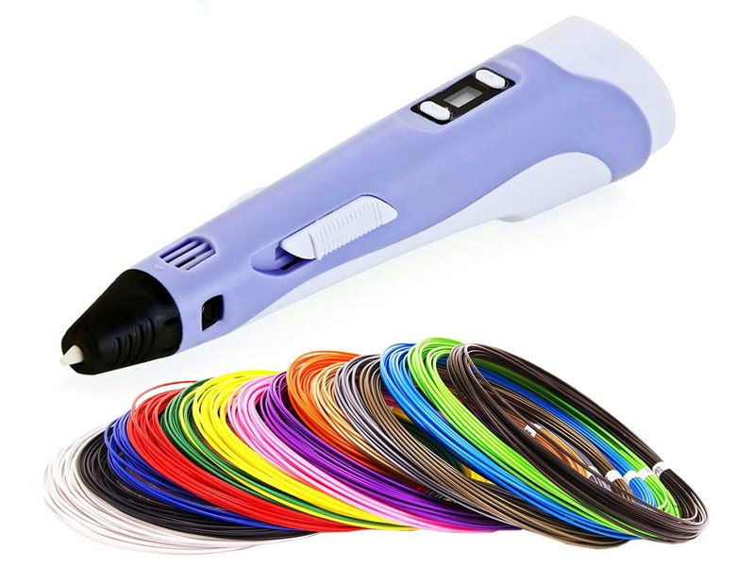
Начало работы 3D ручкой-
- Проверьте ручку, чтобы на ней не было явных повреждений.
- Подключите адаптер питания в обычную розетку и в саму 3D-ручку. Разъем для подключения питания находится в самой толстой части корпуса 3D-ручки. Там же находится отверстие для пластиковой нити. После подключения питания ручка будет в режиме ожидания команд.
- Перед началом работы установите требуемую температуру нагрева путем нажатия на кнопки «плюс»-«минус» (если зажать кнопку, можно быстро менять значения температур). Для PLA-пластика температура работы от 160°C до 200°C, для ABS – от 200°C до 240°C.
- Чтобы начать работу, нажмите кнопку подачи температуры (кнопку «вперед»). Начнется нагревание хот-энда ручки. На дисплее будет указана температура через дробь: например, 88/160 °C. Первое число обозначает текущую температуру, второе – заданную.
- Нагрев происходит менее чем за минуту.
- После нагрева можно вставлять пластиковую нить. Вставив нить в отверстие, нужно нажать кнопку «вперед» для подачи пластика, и придерживать нить, пока из сопла не начнет выходить пластик.
- Теперь можно приступать к рисованию. После окончания работы лучше доставать пластик из ручки. Помните, что ни в коем случае не нужно прикасаться к горячему соплу (хот-энду) ручки по время работы! При длительно работе кончик ручки становится достаточно горячим, чтобы обжечься! Рабочие кнопки и место где находится рука никак не нагреваются. В режиме энергосбережения ручка остывает достаточно быстро – минут 5-10.
До того, как рисовать объемные фигуры 3 D ручкой, целесообразно потренироваться в создании одномерных рисунков на горизонтальной плоскости. Для этого следует положить на горизонтальную поверхность стола лист ватмана, продумать сюжет рисунка (можно для первого опыта нанести на ватман карандашный контур) и воплотить его в реальность. Проводя по линиям кончиком сопла с нужной скоростью, вы создадите контурный объект из пластика, который можно взять в руки, повесить на стенку, повернуть в любую сторону.
Таким способом, например, можно изготовить:
- причудливые пластиковые снежинки для украшения елки,
- кулоны и серьги,
- мелкие игрушки,
- декоративные детали интерьера и многое другое.

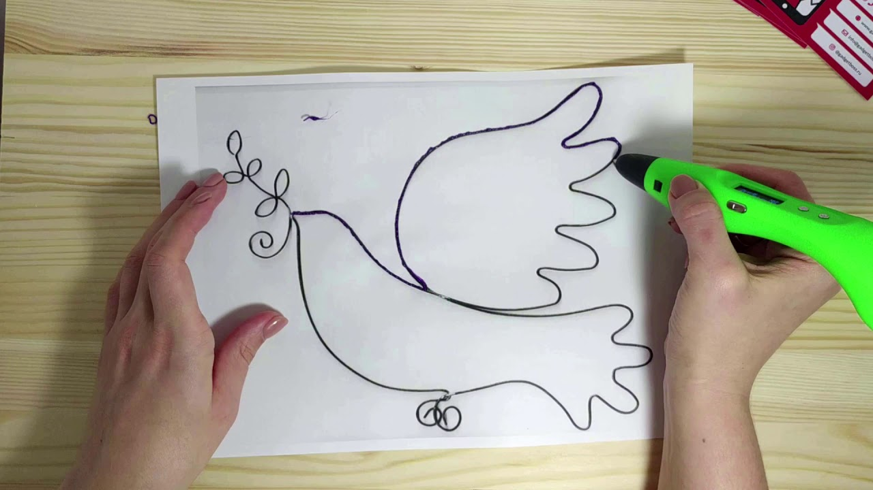
Используя эту технологию, можно оформить ажурным кружевом настольное зеркало или фоторамку, выбрав нужный цвет.

Перед тем, как рисовать 3D ручкой в воздухе, желательно потренироваться с основами разного вида. Удобным вариантом в этом случае станет, например стаканчики для карандашей.Покрывая пластиковыми линиями, миксами или кольцами такую основу, можно делать простейшие игрушки для детей или сувениры (например, пингвина, собачку, зайца, снеговика). Из лампочки может получиться стилизованная груша или ананас. «Воздушные» детали (лапы, уши, хвосты, листья и черешки) наращиваются уже на основу. 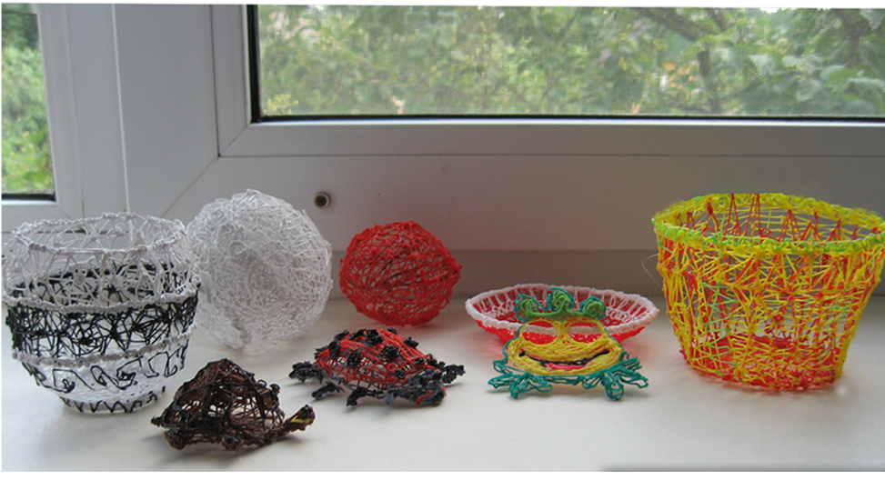
Научиться рисовать 3D-ручкой можно, однако, это требует определенной практики работы с ней. 3D-ручка безопасна для работы детьми младшего школьного возраста. Во время работы с 3D-ручкой развивается координация, пространственное мышление и мелкая моторика рук, что делает этот инструмент незаменимым при организации комплексного развития ребенка. 